Universitatea Politehnica Bucuresti
Facultatea de Electronica,Telecomunicatii si Tehnologia Informatiei

PROIECT 2

Profesor coodronator:Zoican Sorin

Realizat de:
Burlacel George
Busicescu Mihai
Nica Bogdan Claudiu
Tudoran Daniel

Grupa: 433Db

1.Organigrama: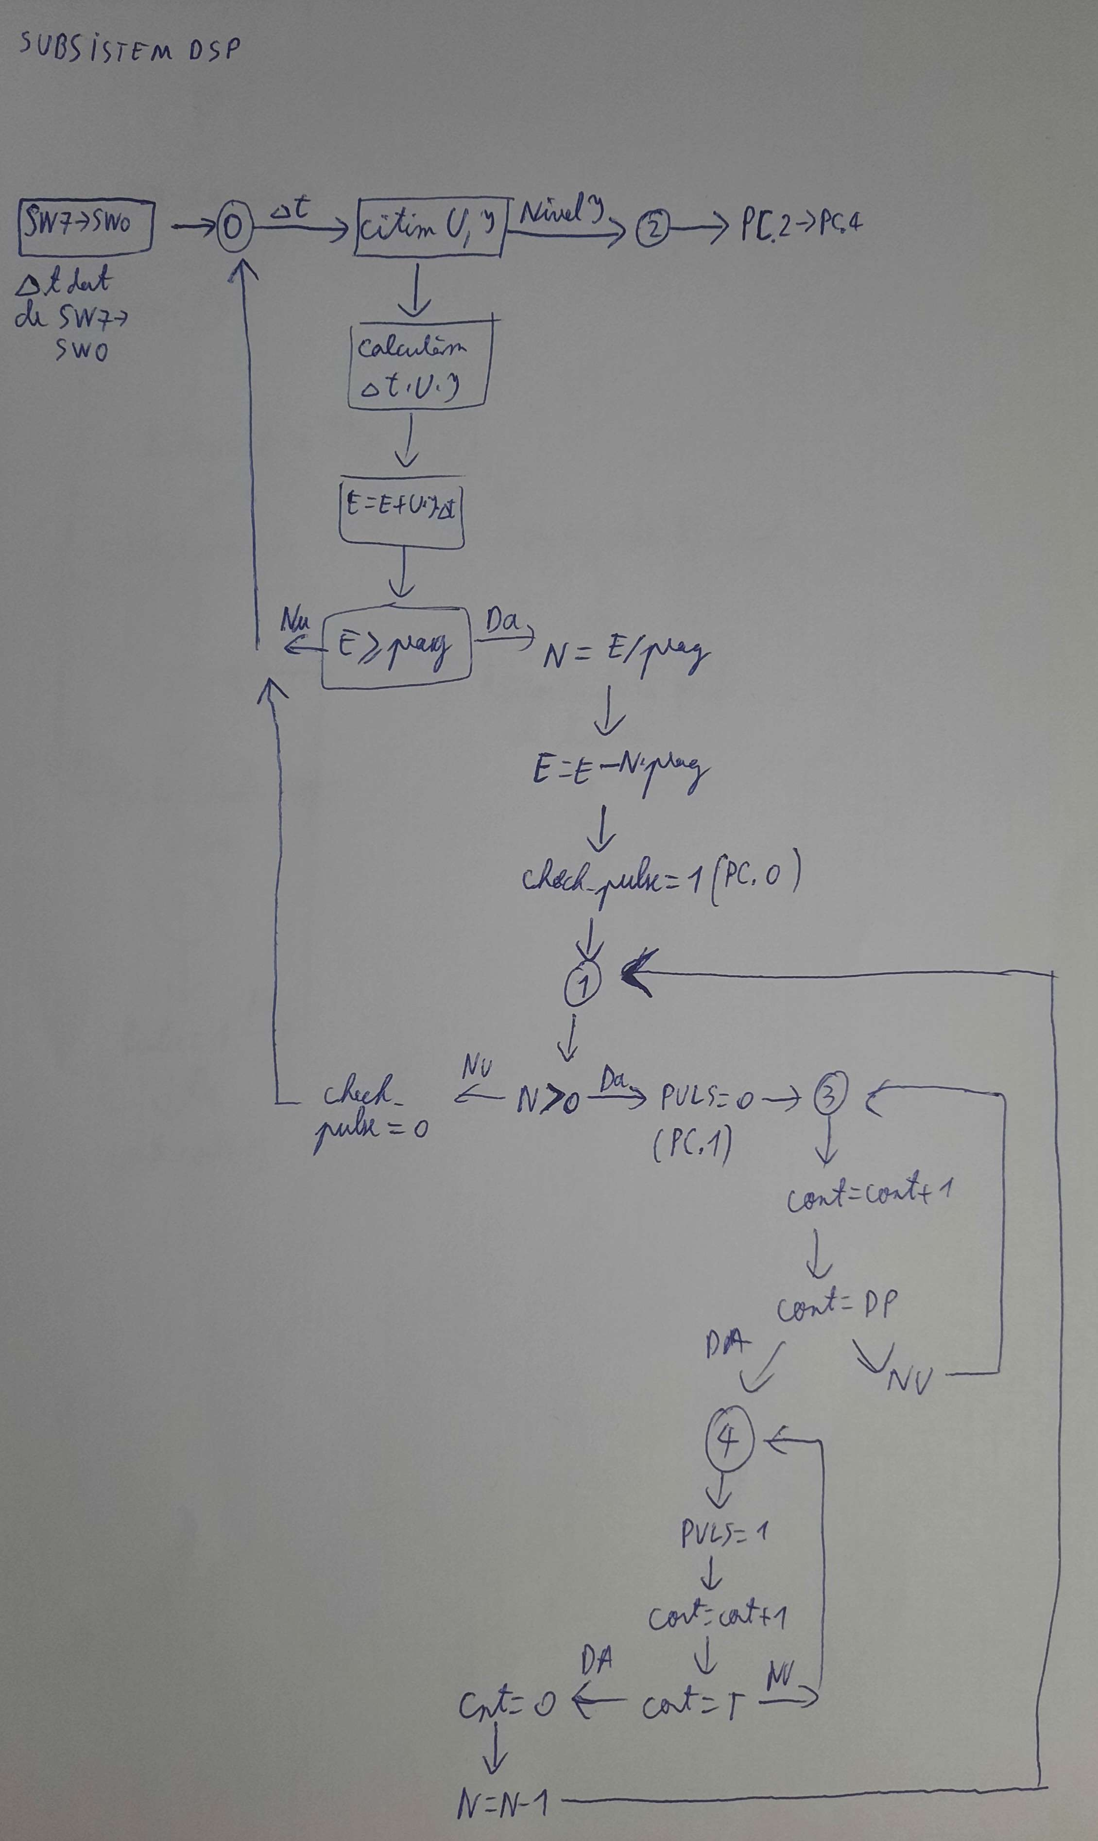
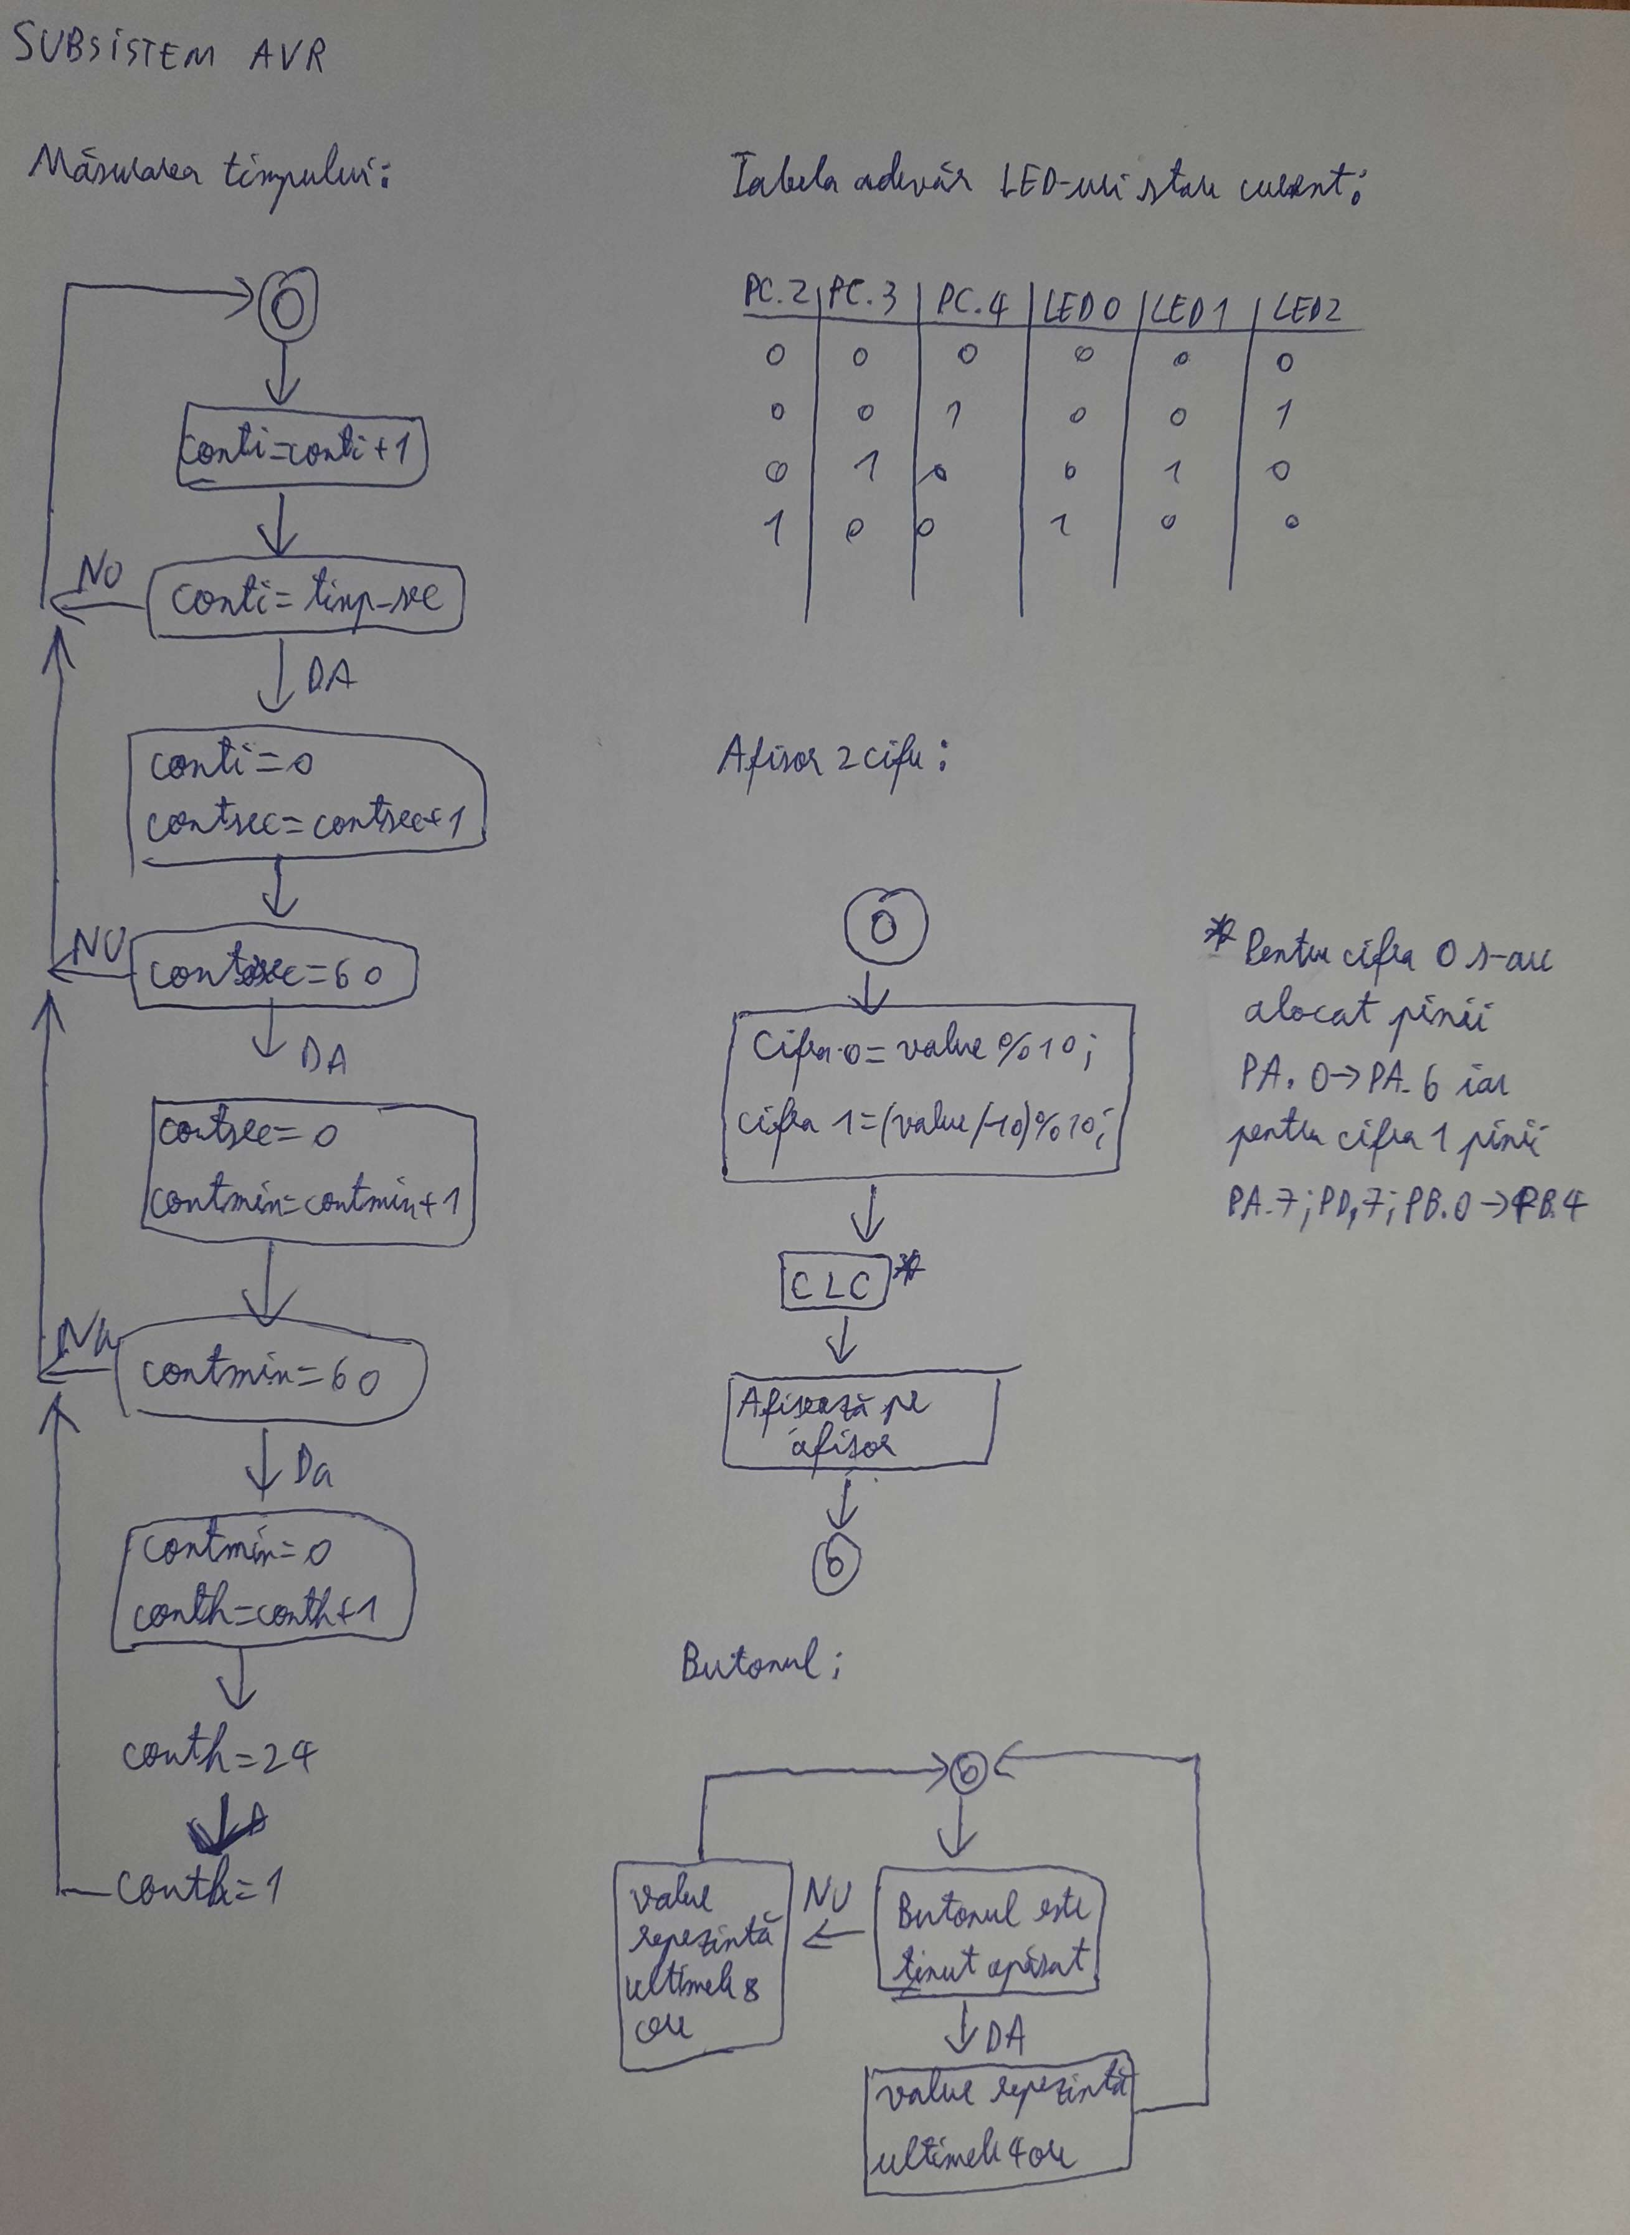

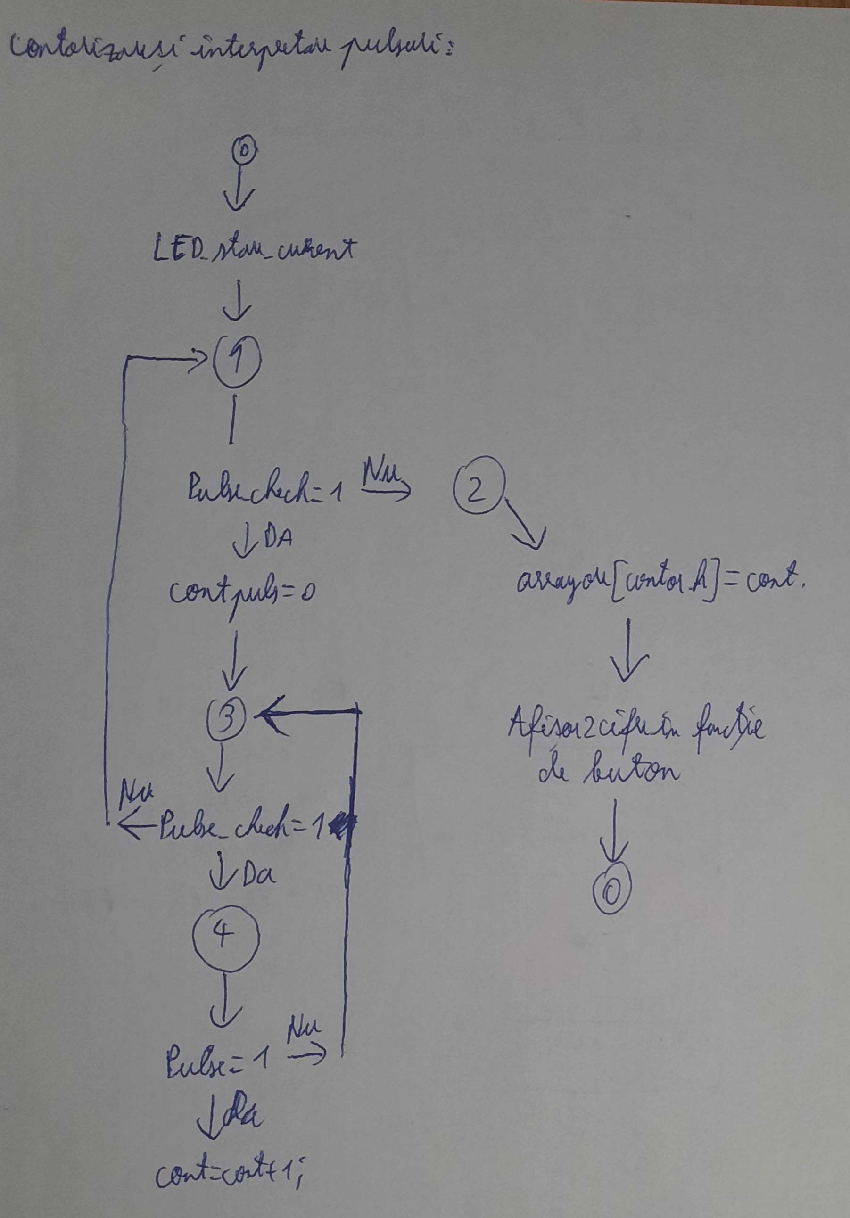

2.Hardware
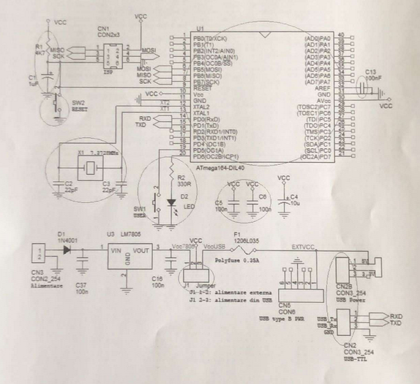

- R1,C1 formeaza un circuit de power-on/reset. Prin aplicarea tensiunii de alimentare Vcc se va aplica “0” logic resetand microcontrolerul pana cand condesnatorul C1 se incarca, transmitanduse apoi “1” logic. SW2 functioneaza ca un buton de reset.
- LEDul D2 se aprinde pe “1” logic si acesta poate functiona ca un indicator power-on/power-off.
- SW1 este folosit pentru subsistemul AVR , acesta daca este tinut apasat ne va afisa ultimele 4 ore de consum iar daca nu e apasat ne va afisa ultimele 8.
- Cristalul de cuart X1 alaturi de condensatoarele C2,C3 formeaza un oscilator de cuart.
- Prin CN3 se poate realiza alimentare externa, dioda D1 este folosita pentru a proteja la alimentare inversa.
- LM7805 este un stabilizator de tensiune pentru a ne aduce tensiunea de alimentare la 5V
- Jumperul J1 poate fi pus de 2 poziti: 1-2 pentru alimentare externa prin CN3 iar 2-3 pentru alimentare externa prin USB.
- F1 este o rezistenta fuzibila folosita pentru a nu cauza daune sistemului la o supra alimentare de curent.
- Pini PC7->PC0 sunt conectati la porti PF7->0 de la DSP, pini PD2,3 si 4 sunt conencati la LED0->2, Pini PB0->4, PD7 si PA 7->0 sunt conectati la afisorul de 4 cifre.
3.Subsistemul AVR
Sub sistemul AVR proceseaza informatiile primite de la subsistemul DSP pentru: a afisa pe LEDurile LED0 → LED2 nivelul de curent consumat avand 4 stari: niciun LED aprins semnifica faptul ca nu s-a primit nimic de la DSP, LED0 aprins ne semnifica un nivel scazut de curent, LED1 un nivel mediu de consum si LED3 un nivel mare conform urmatoarei logici:(insereaza logica pentru a determina nivelul); a ne afisa pe un afisor cu sapte segmente ce ne arata doua cifre valoarea in kWh consumata in ultimele 8 ore daca nu e apasat butonul sau valoarea consumata in ultimele 4 ore daca este tinut apasat butonul.
Subsistemul AVR primeste pe PC0 un semnal de Check Pulse, care in 1 logic semnifica prezenta semnalului de intrare iar pe 0 logic absenta acestuia.Cat timp Check Pulse este in 1 logic, pe PC1 primim un numar de pulsuri de la sistemul DSP pentru a semnifica consumul de kWh unde un puls semnifica un kWh.
Valoarea primita este salvata intr-un array de 24 de elemente.

4.Subsistemul DSP

5.Cod AVR
Codul din document exclude codul generat automat de CodeVision AVR.
Main

void main(void)
{
while (1)

{

//check_pulse=PINC.0;//portile pentru primirea datelor

//in_semnal_p=PINC.1;

LED_Stare_Curent();

if(PINC.0==1 ) //fal portC.0

{

cont_pulse=0;

while(PINC.0!=0) // fal port C.1

{if(PINC.1==1) // DSP ar trebui sa trimita semnal de genul 1110111

{

cont_pulse=cont_pulse+1;

}

}

}

arrayOre[contorHr]=cont_pulse;

Afisor_2Cifre(ValAfisorButon());

}
}
Configurarea temporizatorului TIM0 pentru a contoriza secundele minutele si orele.

char arrayOre[24]={0,0,0,0,0,0,0,0,0,0,0,0,0,0,0,0,0,0,0,0,0,0,0,0};

char contorIn=0;

char contorSec=0;

char contorMin=0;

char contorHr=1;

char val_afisor;

char cont_pulse=0;

// Timer 0 overflow interrupt service routine

interrupt [TIM0_OVF] void timer0_ovf_isr(void)

{

// Reinitialize Timer 0 value

//TCNT0=0x3C; //acesta este valoarea timerului pentru a obtine o perioada de 10ms.

//vom folosi pentru simulare un artificiu deoarece simulatorul merge in 4 MHz

TCNT0=0x63;

// Place your code here

contorIn=contorIn+1;

if(contorIn%25==0){

// contorIn pentru 4MHz si TCNT0 ales numara o secunda odata ce ajunge la valoarea de 25

//pentru 20Mhz ar trebui sa fie 100

contorSec=contorSec+1;

contorIn=0;

}

if(contorSec%60==0){

contorMin=contorMin+1;

contorSec=0;

}

if(contorMin%60==0){

contorHr=contorHr+1;

contorMin=0;

}

if(contorHr%24==0){

contorHr=1;

}
}

Functiile pentru afisarea nivelului

void LED_Stare_Curent(void)

{

if(PINC.2==1){ //schimba in port D2, D3, D4

PORTD.4=1; // reprezinta o valoare scauzta 10mA-1.5ish A

PORTD.3=0;

PORTD.2=0;

}else if(PINC.3==1){

PORTD.4=0;

PORTD.3=1; // reprezinta o valoare medie 1.501 A -3.5 A

PORTD.2=0;

}else if(PINC.4==1){

PORTD.4=0;

PORTD.3=0;

PORTD.2=1; // reprezinta o valoare mare 3.501 A- 5A

}

else {

PORTD.4=0;

PORTD.3=0;

PORTD.2=0;// nu ne afiseaza niciun led

}

//aceasta functie preia valoarea trimisa de dsp( valorile sunt intre anumite nivele
}

Functia pentru functionarea butonului.

char ValAfisorButon(void){

char SUMA;

//ar trebui sa ma mai gandesc cu butonul ca un fel de multi switch ca nu e un switch

//ar trebui sa il pun intr-o

char buffer_calc;

char i;

if(PIND.5==0)//buton apasat butonul este portD5, cu portD6 allways on

{

SUMA=0;

if(contorHr>8)

{ buffer_calc=contorHr-8;

for(i=buffer_calc;i<=contorHr;i++)

{ SUMA=SUMA+arrayOre[i];

}

}

else{

buffer_calc=8-contorHr;

for(i=24-buffer_calc;i<=24;i++)

{ SUMA=SUMA+arrayOre[i];

}

for(i=1;i<=contorHr;i++){

SUMA=SUMA+arrayOre[i];}

}

return val_afisor=SUMA;

//sfarsitul functiei de 24 de ore

}

else

{SUMA=0;

if(contorHr>4)

{

buffer_calc=contorHr-4;

for(i=buffer_calc;i<=contorHr;i++)

{

SUMA=SUMA+arrayOre[i];

}

}

else {

buffer_calc=4-contorHr;

for(i=24-buffer_calc;i<=24;i++)

{

SUMA=SUMA+arrayOre[i];

}

for(i=1;i<=contorHr;i++)

{

SUMA=SUMA+arrayOre[i];

}

// ar trebui sa ne arate consumul de kWh pentru ultimele 4 ore cat timp apasam

}

return val_afisor=SUMA;

}

}

Pentru a ne afisa cele 2 cifre conform foi de catalog a (pune numele afisorului aici) acesta lucreaza pe o logica inversa.

void Afisor_2Cifre(char value){ //vei lua PORTA complet, PortD7,portB 0->4 14 biti pentur 2 cifre 7 biti din port A o sai setezi pentru prima cifra restul cifra 2

//placeholder pentru porti liberi pentru 2 cifre

//tine minte afisorul este pe logica inversa

cifra0=value%10;

cifra1=(value/10)%10;

if(cifra0==0)

{

PORTA.0=0; //pin 17 4E

PORTA.1=0; //pin 18 4D

PORTA.2=0; //pin 19 4C

PORTA.3=0; //pin 20 4B

PORTA.4=0; //pin 20 4A

PORTA.5=0; //pin 20 4F

PORTA.6=1; //pin 20 4G

}

else if(cifra0==1)

{

PORTA.0=1; //pin 17 4E

PORTA.1=1; //pin 18 4D

PORTA.2=0; //pin 19 4C

PORTA.3=0; //pin 20 4B

PORTA.4=1; //pin 20 4A

PORTA.5=1; //pin 20 4F

PORTA.6=1; //pin 20 4G

}

else if(cifra0==2)

{PORTA.0=0; //pin 17 4E

PORTA.1=0; //pin 18 4D

PORTA.2=1; //pin 19 4C

PORTA.3=0; //pin 20 4B

PORTA.4=0; //pin 20 4A

PORTA.5=1; //pin 20 4F

PORTA.6=0; //pin 20 4G

}

else if(cifra0==3)

{PORTA.0=1; //pin 17 4E

PORTA.1=0; //pin 18 4D

PORTA.2=0; //pin 19 4C

PORTA.3=0; //pin 20 4B

PORTA.4=0; //pin 20 4A

PORTA.5=1; //pin 20 4F

PORTA.6=0; //pin 20 4G

}

else if(cifra0==4)

{PORTA.0=1; //pin 17 4E

PORTA.1=1; //pin 18 4D

PORTA.2=0; //pin 19 4C

PORTA.3=0; //pin 20 4B

PORTA.4=1; //pin 20 4A

PORTA.5=0; //pin 20 4F

PORTA.6=0; //pin 20 4G

}

else if(cifra0==5)

{PORTA.0=1; //pin 17 4E

PORTA.1=0; //pin 18 4D

PORTA.2=0; //pin 19 4C

PORTA.3=1; //pin 20 4B

PORTA.4=0; //pin 20 4A

PORTA.5=0; //pin 20 4F

PORTA.6=0; //pin 20 4G

}

else if(cifra0==6)

{PORTA.0=0; //pin 17 4E

PORTA.1=0; //pin 18 4D

PORTA.2=0; //pin 19 4C

PORTA.3=1; //pin 20 4B

PORTA.4=0; //pin 20 4A

PORTA.5=0; //pin 20 4F

PORTA.6=0; //pin 20 4G

}

else if(cifra0==7)

{PORTA.0=1; //pin 17 4E

PORTA.1=1; //pin 18 4D

PORTA.2=0; //pin 19 4C

PORTA.3=0; //pin 20 4B

PORTA.4=0; //pin 20 4A

PORTA.5=1; //pin 20 4F

PORTA.6=1; //pin 20 4G

}

else if(cifra0==8)

{PORTA.0=0; //pin 17 4E

PORTA.1=0; //pin 18 4D

PORTA.2=0; //pin 19 4C

PORTA.3=0; //pin 20 4B

PORTA.4=0; //pin 20 4A

PORTA.5=0; //pin 20 4F

PORTA.6=0; //pin 20 4G

}

else if(cifra0==9)

{PORTA.0=1; //pin 17 4E

PORTA.1=0; //pin 18 4D

PORTA.2=0; //pin 19 4C

PORTA.3=0; //pin 20 4B

PORTA.4=0; //pin 20 4A

PORTA.5=0; //pin 20 4F

PORTA.6=0; //pin 20 4G

}

if(cifra1==0)

{

PORTA.7=0; // pin 13 3E

PORTD.7=0; // pin 14 3D

PORTB.0=0; // pin 15 3C

PORTB.1=0; // pin 24 3B

PORTB.2=0; // pin 25 3A

PORTB.3=0; // pin 26 3F

PORTB.4=1; // pin 27 3G

}

else if(cifra1==1)

{

PORTA.7=1; // pin 13 3E

PORTD.7=1; // pin 14 3D

PORTB.0=0; // pin 15 3C

PORTB.1=0; // pin 24 3B

PORTB.2=1; // pin 25 3A

PORTB.3=1; // pin 26 3F

PORTB.4=1; // pin 27 3G

}

else if(cifra1==2)

{

PORTA.7=0; // pin 13 3E

PORTD.7=0; // pin 14 3D

PORTB.0=1; // pin 15 3C

PORTB.1=0; // pin 24 3B

PORTB.2=0; // pin 25 3A

PORTB.3=1; // pin 26 3F

PORTB.4=0; // pin 27 3G

}

else if(cifra1==3)

{

PORTA.7=1; // pin 13 3E

PORTD.7=0; // pin 14 3D

PORTB.0=0; // pin 15 3C

PORTB.1=0; // pin 24 3B

PORTB.2=0; // pin 25 3A

PORTB.3=1; // pin 26 3F

PORTB.4=0; // pin 27 3G

}

else if(cifra1==4)

{

PORTA.7=1; // pin 13 3E

PORTD.7=1; // pin 14 3D

PORTB.0=0; // pin 15 3C

PORTB.1=0; // pin 24 3B

PORTB.2=1; // pin 25 3A

PORTB.3=0; // pin 26 3F

PORTB.4=0; // pin 27 3G

}

else if(cifra1==5)

{

PORTA.7=1; // pin 13 3E

PORTD.7=0; // pin 14 3D

PORTB.0=0; // pin 15 3C

PORTB.1=1; // pin 24 3B

PORTB.2=0; // pin 25 3A

PORTB.3=0; // pin 26 3F

PORTB.4=0; // pin 27 3G

}

else if(cifra1==6)

{

PORTA.7=0; // pin 13 3E

PORTD.7=0; // pin 14 3D

PORTB.0=0; // pin 15 3C

PORTB.1=1; // pin 24 3B

PORTB.2=0; // pin 25 3A

PORTB.3=0; // pin 26 3F

PORTB.4=0; // pin 27 3G

}

else if(cifra1==7)

{

PORTA.7=1; // pin 13 3E

PORTD.7=1; // pin 14 3D

PORTB.0=0; // pin 15 3C

PORTB.1=0; // pin 24 3B

PORTB.2=0; // pin 25 3A

PORTB.3=1; // pin 26 3F

PORTB.4=1; // pin 27 3G

}

else if(cifra1==8)

{

PORTA.7=1; // pin 13 3E

PORTD.7=1; // pin 14 3D

PORTB.0=1; // pin 15 3C

PORTB.1=1; // pin 24 3B

PORTB.2=1; // pin 25 3A

PORTB.3=1; // pin 26 3F

PORTB.4=1; // pin 27 3G

}

else if(cifra1==9)

{

PORTA.7=1; // pin 13 3E

PORTD.7=0; // pin 14 3D

PORTB.0=0; // pin 15 3C

PORTB.1=0; // pin 24 3B

PORTB.2=0; // pin 25 3A

PORTB.3=0; // pin 26 3F

PORTB.4=0; // pin 27 3G

}
}

6.Cod DSP

